臺北市立瑠公國中 107年度上學期 社會科 第一次定期考查試卷 |  | 班級：  姓名： | 座號

＊地理科
ㄧ、單選題： 1~6題 每題2分，7~16題 每題1.5分
( ) 1. 土耳其加入歐盟前景堪憂，法國總統馬克宏直言，不滿安卡拉在流產政變後的清算，建議土耳其應放棄加入歐盟，對此，土國總統厄多安表示，土耳其為加入歐盟，在1963年跨出第一步，事過54年仍未有進展，土耳其對持續尋求加入歐盟感到疲累，批評布魯塞爾要安卡拉「在門外等待」數十年。請問土耳其位於附圖中何處？
(Ａ)甲 (Ｂ)乙 (Ｃ)丙 (Ｄ)丁。
( ) 2. 美國總統川普今天表示，若以色列及巴勒斯坦均
互相同意承認以、巴兩國存在方案，美國也將予
支持。但以、巴衝突的主要癥結之一，是雙方均以耶路撒冷這座聖城為首都。且川普於去年12月承認耶路撒冷是以國首都，巴勒斯坦自治政府則表示：「對我們而言，兩國方案意味依據1967年劃定的邊界、且以東耶路撒冷為首都所成立的巴勒斯坦國，這是現在實現和平的唯一方式。」請問；雙方爭奪的耶路撒冷位於附圖中何處？
(A)甲 (B)乙 (C)丙 (D)丁。
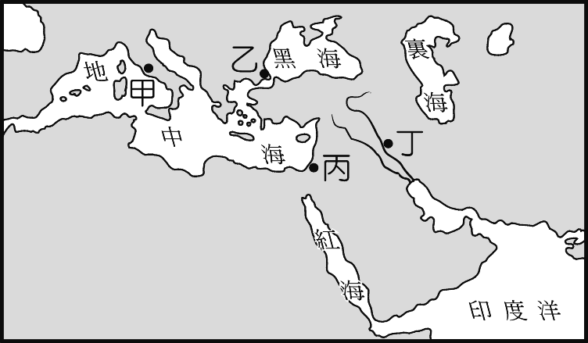
( ) 3. 橫亙西歐內陸的阿爾卑斯山擁有不少寬而平「天然孔道」，因而對南北區之間的交通並不造成嚴重的阻礙。這些「天然孔道」是指 (A)河蝕作用的V型谷 (B) 冰蝕作用的U型谷 (C)溶蝕作用的岩溝 (D)斷層作用的地塹。
( )4. 祐祐到南歐某地研究地形，發現當地的地形景觀和中國的雲貴高原相同，有峰林和溶洞，下為南歐各國位置分布圖。請問：祐祐應在下圖中的哪一個地區作地形研究？ (A)甲 (B)乙 (C)丙 (D)丁。
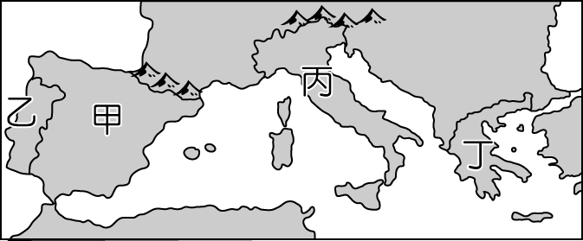

( ) 5 .附圖中的「丙」地是古代文明巴比倫王國的所在
地，此地區氣候乾燥少雨，卻還能成為物產豐富
，人口聚集的古文明發源地。請問：此區比起其
他西亞地區有什麼優越的條件？(A)草原遍布
適合畜牧 (B)有河水灌溉 (C)高山雪水多，綠
洲發達 (D)位於迎風坡，降水較多
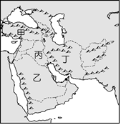
( ) 6. 下表為歐洲三個工業強國的人口相關統計資料，
這三個國家經濟發達，為何死亡率卻達到10‰
以上？主要原因是 (A)人口移入者多(B) 老人人
口比例高(C) 醫療水準不高 (D)實施計畫生育。
國家 | 出生率 | 死亡率 | 社會增加率
德國 | 8.6‰ | 11.7‰ | 1.6‰
英國 | 12.1‰ | 9.4‰ | 2.5‰
義大利 | 8.6‰ | 10.4‰ | 3.7‰
( ) 7. 2003年中國與中亞某一產油國簽訂石油運輸管線
合作計畫，兩國要共同修築一條跨越國界的石油管
道，目前中國新疆阿拉山口的煉油廠有部分油源即
來自中亞此國，並且兩國又在2013年簽訂高達
300億美元的石油協議，中國預計要此國修建一座
煉油廠。請問，上述與中國合作的中亞產油國指下
列哪一個國家? (A)甲 (B)乙 (C)丙 (D)丁。
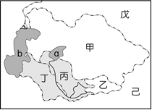
( ) 8. 義大利精品品牌DOLCE & GABBANA每次大秀
總能創造話題，2019春夏服裝造型系列搬出同樣
的人海戰術，加上明星名人走秀加持，不但請來
中國女星迪麗熱巴、韓國女神鄭秀妍，還有法國
前第一夫人卡拉布布魯尼等都是秀上精采。創新
時尚題材再度成為全球時裝界矚目的焦點。請問
：此次服裝發表會最可能於附圖中何處舉行？
(A)甲 (B)乙 (C)丙 (D)丁。
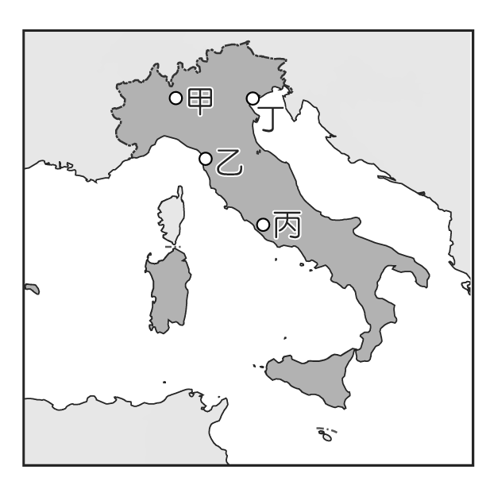
( ) 9. 阿瓦德是西班牙瓦倫西亞地區的農夫，近來他把
小麥田全部改種蔬菜，收成的蔬菜90%賣到西歐
讓他的收入迅速增加，像他這樣的農夫也越來越
多。請問：西班牙成為西歐大菜園最有利的條件
是什麼? (Ａ) 終年有西風的吹拂 (Ｂ)地形平坦
(Ｃ)降水量多 (Ｄ)緯度較低 生長季長。

( )10. 下列是中亞某地區百年以來的土地利用狀況，請
問：受到氣候條件的影響，當地所種植的農作物
最可能為下列何者？ (Ａ)橄欖 (Ｂ)葡萄
(Ｃ) 棉花 (Ｄ)番茄。

( )11. 「貝都因」在阿拉伯語意指「居住在沙漠的人
」。他們生活在熱帶沙漠，以游牧方式、逐水
草而居，駱駝是最重要牲畜，故貝度因人又喜歡
自稱駝民。「游牧人的營養、運輸、貿易無一不
依靠駱駝，甚至酋長的財富都是以駱駝為計算單
位。」請問：貝都因人生活的阿拉伯半島氣候乾
燥，影響此氣候特色的主要原因為何？(A)位盛
行西風的背風處 (B)距海遠水氣難以進入 (C)地
勢平坦無法阻擋水氣 (D)副熱帶高氣壓籠罩。

( )12. 每人平均年消費16公斤橄欖油的希臘，在首都雅典近郊有棵古橄欖樹，它將成為振興地方、活化經濟的關鍵，這棵位於市中心的老樹，樹齡推估有2500年，分散的樹幹讓它看起來好像很多棵，但其實同屬一棵樹。即便經過上千年，現在樹上仍結許多果實，根據上述作物推斷，雅典應屬下列哪一張氣候圖？
(Ａ) 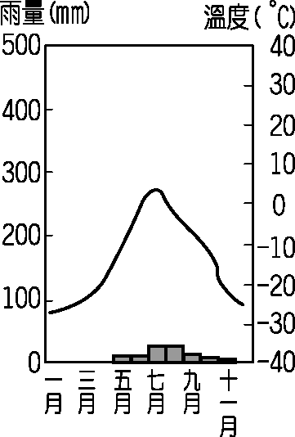 (Ｂ) 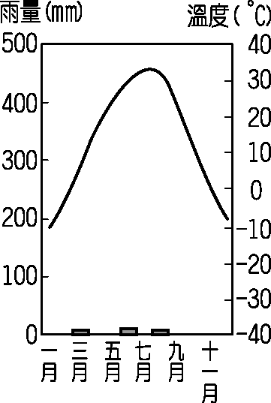
(Ｃ) 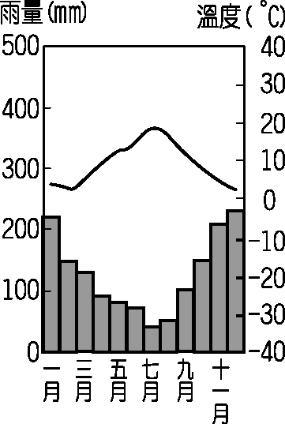 (Ｄ) 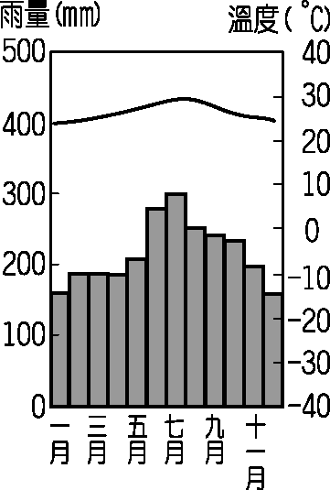

( )13. 東歐克羅埃西亞在2013年7月1日成為歐洲聯
盟的第28個會員國。下列有關歐盟的敘述，何
者「錯誤」？ (A)歐盟的簡稱為EU (B)會員
國彼此免關稅 工業產品規格統一 (C) 會員國
全部統一使用歐元貨幣 (D)貨物、勞力均可
自由流通。
( )14. 附圖為西亞某地的衛星影像圖，圖中每個圓圈代
表一個農業灌溉區。請問，此種農業灌溉方式分
布在哪裡？主要水源是？
- 美索不達米亞平原─河水
(B)阿拉伯高原─地下水
(C)安納托力亞高原─雨水
(D)伊朗高原─雪水。
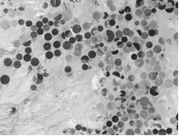

( ) 15 .西亞多數居民為了適應當地惡劣的環境而發展
出許多特殊的生活方式。如戴頭巾、穿長袍等，
當地傳統建築也別具特色，請問：西亞地區最常
見到的傳統屋舍型式應為下列何者？
(Ａ)  (Ｂ) 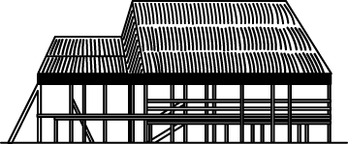
(Ｃ) 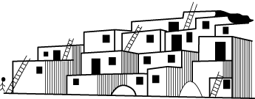 (Ｄ) 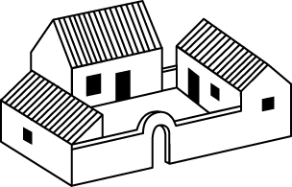

( ) 16 . 風行旅行社規畫了一系列歐洲旅遊的行程，根
據旅行社所提出的宣傳標語，可以看出哪一項行
程是「錯誤」的？
- 奇特的火山地形－義大利之旅
(B)高第建築、佛朗明哥音樂舞蹈－葡萄牙之旅
(C)天主教教廷－羅馬梵蒂岡之旅
(D)奧林匹克運動會創始地－希臘之旅

二、題組：17～20題 ，每題1.5分
◎ 阿布達比、杜拜奢華假期，在阿拉伯聯合大公國阿
布達比的八星級酋長皇宮飯店（Emirates Palace），斥資
30億美金打造，占地面積100公頃，金碧輝煌可不只彷
如宮殿般的外觀，飯店內擁有1,002盞施華洛世奇的水
晶燈、102座電梯、20座噴泉，多達8,000棵的棕梠樹
，所到之處，多以白色、金色的配色為主，且不少室內
裝潢採用純金打造， 更棒的是你還有機會騎著駱駝，悠
閒走在飯店內1.3公里的白色私人海灘中，毫不愧對其
8星級飯店的頭銜

( )17. 請問：阿拉伯聯合大公國位於附圖中何處？
(A)戊 (B)己 (C)庚 (D)辛。
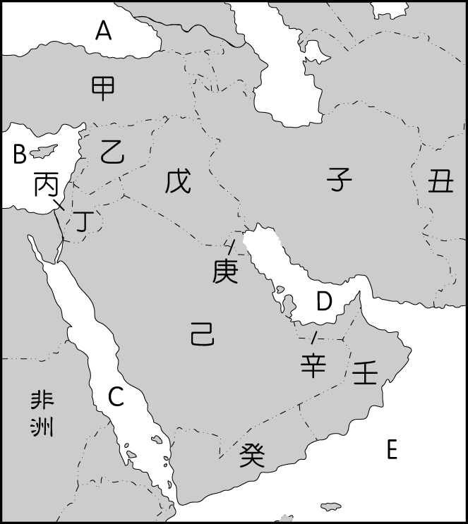

( )18. 杜拜、阿布達比均是阿拉伯聯合大公國其中的酋
長國，近來都致力於發展觀光業，吸引來自全球
觀光客，請問：其積極發展觀光業的主要原因為
何？(A)與林國爭奪採礦權 (B)對外海運交通不
便 (C)勞動人口多人力資源過剩 (D)避免經濟
過度依賴石油貿易。

◎ 下圖為歐洲氣候分布圖。請問：
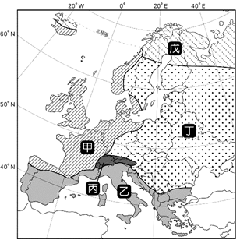
( )19. 若由甲區前進到丁區，則下列有關氣候的敘述
哪一項最正確？(A)年降雨量漸減 (B)年溫差
漸小 (C)日均溫漸高 (D)年均溫漸高。
( )20. 西歐、北歐地區，氣候較同緯度地區溫暖潮濕
的原因有：(甲)副熱帶高壓帶(乙) 西風帶
(丙) 暖流 (丁)信風帶 其主要影響因素為？
(A)甲乙 (B)乙丙 (C)丙丁 (D)甲丁。

【後面還有歷史科與公民科的試題】

